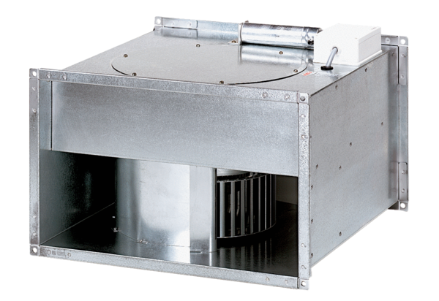Канальный вентилятор EPK 25/4 B<data>
<p class="FT">Комплект поставки:</p>
</data>
1 штук<data>
<p class="FT">Ассортимент:</p>
</data>
D
<data>
<p class="FT">Номер артикула:</p>
</data>
0086.0653<data>
<p class="FT">Изготовитель:</p>
</data>
MAICO

